**НОВЫЕ ПОДХОДЫ К ОЦЕНИВАНИЮ НА УРОКАХ РУССКОГО ЯЗЫКА И ЛИТЕРАТУРЫ КАК ИНСТРАМЕНТ РАЗВИТИЯ КРИТИЧЕСКОГО МЫШЛЕНИЯ ОБУЧАЮЩИХСЯ**

*Савельев Владимир Сергеевич*

*МАОУ «СШ «Перспектива»,*

*город Новый Уренгой, Ямало-Ненецкий автономный округ, Россия*

Аннотация

В данной статье описываются сравнительно новые подходы к оцениванию на уроках русского языка и литературы, позволяющие пробудить интерес к обучению. В материале предложены два приема оценивания, работающих не только на повышение мотивации, но и развитие критического мышления обучающихся.

Annotation

This article describes relatively new approaches to assessment in Russian language and literature lessons, which allow arousing interest in learning. The material suggests two assessment techniques that work not only to increase motivation, but also to develop students' critical thinking.

Ключевые слова: оценивание, критическое мышление, мотивация, инструмент

Оценивание на уроке представляет собой одну из ключевых составляющих образовательного процесса, играя важную роль в формировании учебной среды и мотивации учащихся. В отечественной педагогике различные аспекты оценивания образовательных результатов рассматривались в работах В.С. Аванесова, Ш.А. Амонашвили, Б.Г. Ананьева, В.Л. Беспалько, Г.Ю. Ксензовой, Н.М. Скаткина, С.Т. Шацкого, А.А. Шехонина, Н.Е. Щурковой и др.

В последние десятилетия в педагогике наблюдается значительное внимание к вопросам оценивания, что связано с изменениями в подходах к обучению и пониманию его целей. В условиях деятельностного подхода актуализировались понятия формирующего, критериального, накопительного оценивания. Развивается система оценивания, которая призвана отражать не только результат, но и процесс усвоения знаний и умений. Педагогическая сущность такой системы связана с формированием у каждого ученика умения самостоятельно организовывать учебную деятельность, объективно оценивать свои успехи и недостатки, и на этой основе планировать новый этап познания. Таким образом, оценивание не только фиксирует уровень достижения предметных и метапредметных результатов учебной деятельности, но и служит мощным инструментом для развития учащихся.

Кроме того, участие в процессе оценивания мотивирует учащихся, позволяя им критически осмысливать конкретные результаты своих учебных усилий. Когда ученики не только получают внешнюю оценку учителя в виде итоговой отметки за урок, но и вовлечены в процесс её формирования, у них появляется больший стимул учиться и развиваться. Это также способствует развитию критического мышления, когда ученики приобретают навык анализа своих действий и получают возможность управлять процессом своего обучения.

В современных образовательных практиках, где акцент смещается с традиционных методов обучения на активные и интерактивные, от оценивания требуют не только строгого соблюдения стандартов, но и гибкости в адаптации к новой информации и потребностям учащихся. Важно, чтобы система оценивания соответствовала основным целям обучения и развивала критическое мышление, креативность и навыки сотрудничества. Успех в этой сфере будет способствовать не только непосредственным достижениям учащихся, но и подготовке их к последующим вызовам в обучении и жизни [3. стр. 12].

Приёмом, реализующим обозначенные выше подходы к организации оценивания на уроке, стал приём, который мы условно назвали «Колесо урока». Этот приём эффективно используется на уроках развития представлений об изучаемом явлении и на уроках систематизации и обобщения.

В начале 2000-х коуч по саморазвитию Пол Дж. Майер предложил «Колесо баланса» для оценки удовлетворенности жизнью по различным обстоятельствам и факторам. Колесо баланса – это рисунок-схема достижений с определенным количеством секторов и шкал. Относительно своих уроков мы трансформировали идею Майера, применив также метод шкалирования, где модель колеса позволит визуализировать оценку и соединить все учебные задачи урока в одном круге. Остановимся на данном приеме оценивания подробнее, см. *рис. 1:*

*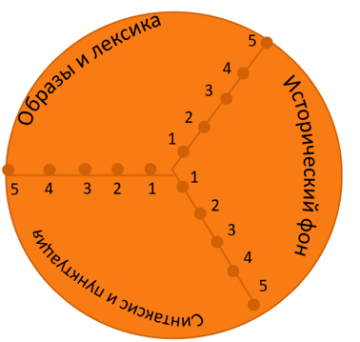Рис.1* К примеру, урок литературы разделен на три этапа,

соответственно, на круге три шкалы и три сектора.

Представленный круг имеет разделы из урока литературы по творчеству М. Цветаевой, в рамках которого изучался исторический фон, образы и лексика, синтаксис и пунктуация – все то, что формирует особый стиль автора.

Оценивание проходит следующим образом: в начале урока обучающимся предлагается ознакомиться с содержанием оценочного круга (с секторами и шкалами), далее необходимо поставить точку на каждой из шкал, определив уровень знаний в начале урока, и соединить точки линиями, образовав треугольник (если секторов (этапов урока) 4, то, соответственно, получим квадрат и т.д.)), см. *рис.2*:

*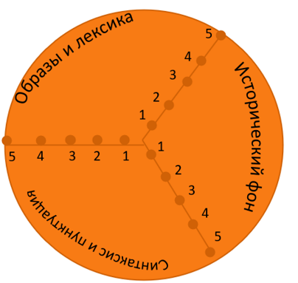Рис.2* Фигура на круге при соединении точек может

получиться любая: все зависит от количества этапов урока и учебных задач. Каждый ученик для себя определяет уровень владения знаниями по тому или иному разделу.

В конце урока снова обращаемся к кругу. Обучающиеся оценивают себя после того, как выполнили ряд заданий и получили новые знания и умения. На *рис. 3* отчетливо видно, что представления обучающихся по всем секторам (основным учебным задачам) расширились, см.:

*Рис. 3*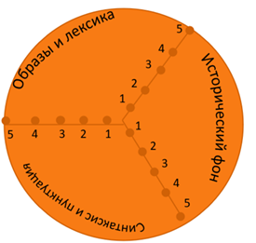

Данный прием позволяет наглядно оценить динамику знаний и умений учащихся в начале и в конце урока, выяснить, насколько расширились представления обучающихся по всему спектру учебного содержания, определить, что нуждается в развитии. Участие в такой оценочной деятельности побуждает учеников анализировать, сравнивать, делать выводы, а значит, развивает критическое мышление.

Эксперименты с новыми методами могут привести к лучшему пониманию того, что работает для конкретного контингента учащихся. Учителям следует быть открытыми к внедрению инновационных практик, которые могут улучшить качественные показатели образовательного процесса. Например, подходы, основанные на игровой форме оценивания, могут вызвать положительные эмоции у учащихся и повысить их заинтересованность в учебе [7. стр.200].

Современным представлениям об оценочной деятельности также соответствует технология накопительного оценивания. Она позволяет ученику самому выбирать режим работы, определять свой индивидуальный уровень сложности заданий.

Сложившиеся в педагогике представления чаще связывают эту технологию с длительным учебным периодом, но можно использовать приёмы накопительного критериального оценивания и в рамках одного урока.

Рассмотрим применение приёма пошагово:

1. Ориентируясь на планируемый результат, выделите в уроке ключевые этапы и определите для каждого этапа соответствующее содержанию учебное задание;

2. Определите критерии оценки каждого задания по степени полноты и правильности выполнения и установите к каждому заданию оценочную шкалу. К примеру, задание выполнено полностью, без ошибок - 1 балл,

выполнено 2/3 задания или допущена 1 ошибка - 0,7 балла и выполнено 1/2 задания или допущено 2 ошибки - 0,5 балла;

3. Сформируйте оценочный лист, в котором задания расписаны в соответствии с этапами и содержат оценочную шкалу, предложите ученикам самостоятельно определять возможный для них уровень выполнения задания, фиксировать результаты в сформированном оценочном листе.

4. В конце урока предложите детям суммировать полученные баллы и перевести их в отметку. Проведите рефлексию.

Эффективность данного приема накопительного оценивания заключается в том, что каждый ребенок получает возможность определять для себя темп работы, прогнозировать желаемый результат на каждом этапе урока, понять, что получается, а что нет.

Приведённые выше приёмы позволяют включить ученика в активную оценочную деятельность, которая является одновременно и компонентом критического мышления и инструментом его развития, поскольку заставляет анализировать свою деятельность, делать выводы, строить прогнозы и планы в сфере учебной деятельности.

**Список литературы**

1. Амонашвили, Ш.А. Воспитательная и образовательная функция оценки учения школьников - М.: Педагогика, 1984.-296 с.;
2. Беспалъко, В.П. Слагаемые педагогической технологии. -М.: Педагогика, 1989. 199с.;
3. Крылова О. Н., Бойцова Е. Г. Технология формирующего оценивания в современной школе. СПб.: Каро, 2015. 124 с.;
4. Крылова О.Н. , Бойцова О.Г. Приёмы формирующего оценивания: методический конструктор – М.: Русское слово, 2016;
5. Пинская М.А. «Оценивание для обучения: Практическое руководство» / Пинская М.А. - М.: Чистые пруды, 2009 - 32 с.- (Библиотечка «Первого сентября», серия «Управление школой». Вып. 28).;
6. Пинская М.А. Формирующее оценивание: Оценивание в классе – М.: Логос, 2010;
7. Фишман И. С., Голуб Г. Б. Формирующая оценка образовательных результатов учащихся. М.: Учебная литература, 2007. 244 с.